فصل سوم

كنترل و معرفي نواحي اميدبخش معدني

3-1- مروري بر آنوماليهاي ژئوشيمي معرفي شده در ورقه بانه
3-2- بررسي و كنترل نواحي اميدبخش ژئوشيميائي معرفي شده
3-3- بررسي و كنترل ديگر نواحي مشكوك به كانه زائي

در ورقه يكصد هزارم بانه، مطالعات زمين شناسي و معدني چنداني انجام نپذيرفته و اطلاعات موجود تنها در قالب گزارش و نقشه هاي زمين شناسي در مقياس هاي 1:100000 و 1:250000 و نيزگزارش اكتشافات ژئوشيميائي – كاني سنگين ورقه بانه انتشار يافته است.
بر اين اساس اطلاعات زمين شناسي و ژئوشيميائي ورقه بانه ملاك و پايه مطالعات حاضر
قرار گرفت.
در اين فصل ابتدا آنوماليهاي ژئوشيمي معرفي شده در ورقه بانه(اكبرپور.ا و سميعي.ع-1383) را، به عنوان اصلي ترين منابع اطلاعاتي مورد استفاده ، توصيف نموده و سپس نتيجه بررسي ها و
پي جوئي هاي انجام شده در هريك از محدوده ها را شرح خواهيم داد..

3-1- مروري بر آنوماليهاي ژئوشيمي معرفي شده در ورقه بانه:
مطالعات ژئوشيميائي در محدوده ورقه 1:100000 بانه، توسط گروه اكتشافات ژئوشيميائي سازمان زمين شناسي و اكتشافات معدني كشور در سال 1383 انجام گرديد. در اين پروژه 79 نمونه ژئوشيمي و 72 نمونه كاني سنگين برداشت شده است. نتيجه اين مطالعات، معرفي چند منطقه اميدبخش جهت عمليات اكتشافي براي عناصر طلا، سرب، مس، نقره، موليبدن، آنتيموان و آرسنيك بوده است ( شكل3-1 ). اكنون هر كدام از اين محدوده ها را - به نقل از اكبرپور.ا و سميعي.ع(1383)- مورد بررسي قرار مي دهيم:
- محدوده هاي آنومالي شمال خاور روستاي ولي آباد و جنوب روستاي قرنه:
با توجه به تعداد ناهنجاريهاي طلا، بخصوص ناهنجاريهاي درجه يك طلا در ورقه بانه، مي توان گفت مهمترين ناهنجاريهاي ژئوشيميائي عناصر در اين ورقه، ناهنجاريهاي طلا مي باشد، كه دو نمونه BA-35 ( شمال خاور ولي آباد)و BA-69 ( جنوب قرنه)، با مقادير 0.032 گرم در تن و انطباق با ناهنجاريهاي عناصر كانسار ساز روي، مس و سرب سبب اهميت محدوده اين ناهنجاريها مي گردد و اكتشاف نيمه تفصيلي و كنترل ناهنجاري در اين محدوده، سبب روشن شدن وضعيت كاني سازي خواهد شد.

- محدوده آنومالي شمال باختر روستاي بوئين و روستاي كلاه ول:
تعداد ناهنجاريهاي درجه يك و دو نقره در ورقه 1:100000 بانه (‌هشت ناهنجاري)
نشان دهندة اهميت نقره در اين ورقه خواهد بود. دو ناهنجاري درجه يك نقره در شمال باختر روستاي بوئين و روستاي كلاه ول در برگه 1:50000 بانه و ارتباط با ناهنجاريهاي ژئوشيميائي طلا، قلع و سرب باعث بالا رفتن و اهميت محدوده اين ناهنجاري ها مي گردد. با توجه به بالاترين نمونه سرب دار در اين محدوده، نياز به بررسي بيشتر براي نقره و سرب خواهد بود. مهمترين نمونه به شماره BA-17A با مقدار 0.78 گرم در تن، در روستاي كلاه ول نيازمند توجه بيشتري خواهد بود.

- محدوده آنومالي روستاهاي انجينه رضا و تاژبان:
محدوده روستاهاي انجينه رضا و تاژبان جهت اكتشاف ناهنجاريهاي درجه يك مس، طلا و روي داراي اهميت بوده و نيازمند بررسي دقيقتر مي باشد. با توجه به توده بزرگ نفوذي گرانوديوريتي در منطقه، اين روستاها حائز اهميت هستند.

- محدوده آنومالي روستاي كنده سور:
محدوده روستاي كنده سور در برگه 1:50000 بانه با مقدار 1/10 گرم در تن موليبدن در نمونة شماره BA-4 و انطباق با ناهنجاريهاي Sb, As, W, Au‌، سبب بالارفتن اهميت اين محدوده جهت بررسي بيشتر مي گردد.

- محدوده آنومالي باختر روستاي مير حسام:
دو محدودة آرسنيك دار در 500 متري شمال باختر روستاي كاني سرو و در فاصله 300 متري باختر روستاي مير حسام با ناهنجاري هاي سرب، آنتيموان، بيسموت، قلع ، طلا و بر نياز به بررسي بيشتر جهت روشن شدن وضعيت آنها خواهد داشت. محدودة اول به لحاظ وجود عنصر آنتيموان نيز حائز اهميت مي باشد.

- محدوده آنومالي شمال باختر روستاي تاژبان و روستاي كوخ مراد:
ناهنجاري هاي مهم تنگستن در ورقه 1:100000 بانه در فاصله 5/1 كيلومتري شمال باختر روستاي

تاژبان و 200 متري روستاي كوخ مراد قرار دارد و انطباق آن با ناهنجاري هاي ژئوشيميائي موليبدن و كاني سنگين ايلمنيت نياز به بررسي بيشتر خواهد داشت.

- محدوده آنومالي جنوب خاور روستاي سرداب:
محدوده جنوب خاور روستاي سرداب در برگه 1:50000 بانه، با توجه به ناهنجاري درجه يك روي و ناهنجاري درجه سوم قلع، بيسموت، آرسنيك و موليبدن جهت بررسي بيشتر اكتشافي پيشنهاد
مي گردد.

3-2- بررسي و كنترل نواحي اميدبخش ژئوشيميائي معرفي شده:
- بررسي آنومالي شمال خاور روستاي ولي آباد و جنوب روستاي قرنه(طلا):
اين محدوده ها در شمال خاور روستاي ولي آباد( ورقه 1:50000 بانه) و جنوب روستاهاي قرنه و شيونه ( ورقه 1:50000 بوالحسن) واقع شده و به عنوان اميدبخش ترين محدوده طلا معرفي گرديده است.
محدوده شمال خاور روستاي ولي آباد عمدتا از فيليت هاي سبز رنگ شيستوز( واحد K ph) و نهشته هاي كواترنر تشكيل شده است. در پي جوئي هاي انجام شده در اين محدوده، به رخنموني از فيليت دگرسان شده ( سيليسي)، در طول5 وضخامت 70-10 سانتي متر برخورد شد كه در امتداد برگوارگي، با تمركز عدسي هاي سيليسي و آغشتگي به هيدروكسيدهاي آهن همراه است. نمونه Bn.42 از بخش هائي از رخنمون سيليسي مذكور، كه با تمركز هيدروكسيدهاي آهن همراه است، برداشت شده و بمنظور آناليز Au, W, Mo, Ni, Co, Sn به آزمايشگاه ارسال گرديده است. نتايج آناليز نمونه هاي مذكور، حاكي از عدم غني شدگي نمونه از عناصر مورد نظر مي باشد (‌نتايج پيوست).
محدودة جنوب روستاهاي قرنه و شيونه، عمدتا از رخنمون هاي گرانيتي ( gr )و به مقدار كم از ديوريت ( di ) تشكيل شده است. در اين محدوده تعدادي رگه پگماتيتي كوارتز – فلدسپات، با طول حداكثر 100 و ضخامت 1-7/0 متر و با راستاي عمومي شمال باختر – جنوب خاور ، توده نفوذي گرانيتي را قطع نموده اند( اشكال 3-1 و3-2). سه نمونه Bn.27 ,Bn.26 و Bn.28از رگه هاي پگماتيتي و نمونه Bn.29 از گرانيت ميلونيتي شده برداشت و بمنظور آناليز طلا و آناليز به روش هاي ICP و XRF به آزمايشگاه هاي مربوطه ارسال شده است( جدول پيوست ). مشخصات نمونه هاي برداشت شده به شرح زير مي باشد:
نمونه Bn.26- مربوطه به يك رگه پگماتيتي به طول بالغ بر 100 و ضخامت 1-7/0 متر
مي باشد كه عمدتا از كوارتز ، فلدسپات و مسكويت تشكيل شده است. راستاي اين رگه N85W و شيب آن 80 درجه به سمت شمال مي باشد.
نمونه Bn.27- مربوطه به يك رگه پگماتيتي به طول بالغ بر 10 و ضخامت 2 متر مي باشد كه عمدتا از كوارتز ، فلدسپات ، مسكويت و بيوتيت تشكيل شده است. رگه مذكور در راستاي N70W امتداد دارد و شيب آن 70 درجه به سمت شمال خاور مي باشد.
نمونه Bn.28- مربوطه به يك رگه پگماتيتي به طول 40 و ضخامت حداكثر 5/1 متر است كه مشخصات مشابه با رگه اي كه نمونه Bn.27 از آن برداشت شده است را داراست.
نمونه Bn.29- مربوطه به يك گرانيت ميلونيني شده مي باشد كه در پهناي 7 متر رخنمون دارد. گرانيت مذكور، در راستاي برگوارگي ها ،به هيدروكسيدهاي آهن آغشته است ( شكل 3-3).
نتايج آناليز نمونه هاي برداشت شده حاكي از آن است كه هيچ يك از نمونه هاي مذكور، غني شدگي قابل توجهي را براي عناصر مورد نظر، نشان نداده اند( نتايج پيوست).
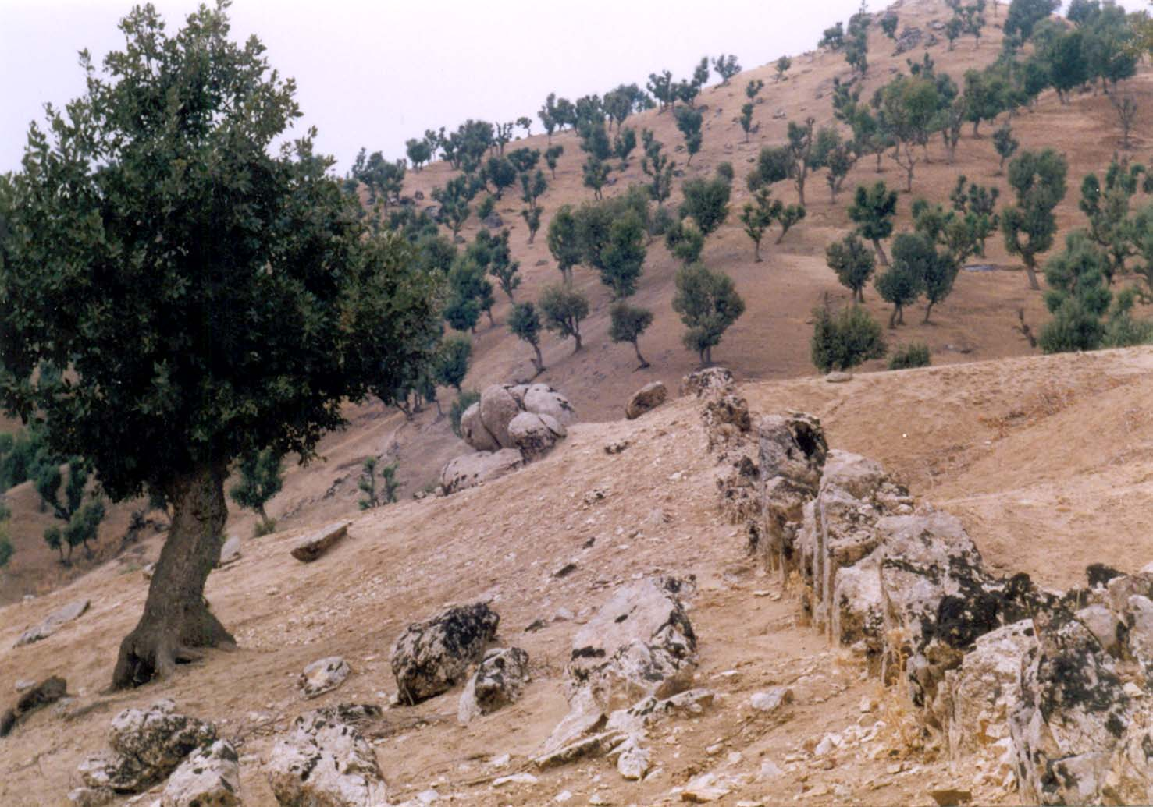
تصوير 3-1: نمائي از رگه پگماتيتي كه توده گرانيتي را قطع نموده است. ديد به سمت باختر
رگه پگماتيتي

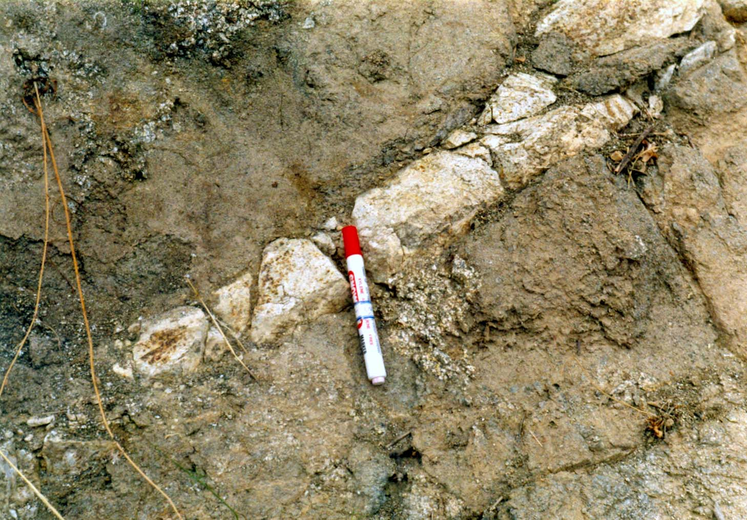
تصوير 3-2: نمائي ديگر از رگه پگماتيتي(‌با ضخامت كم) كه توده گرانيتي را قطع نموده است

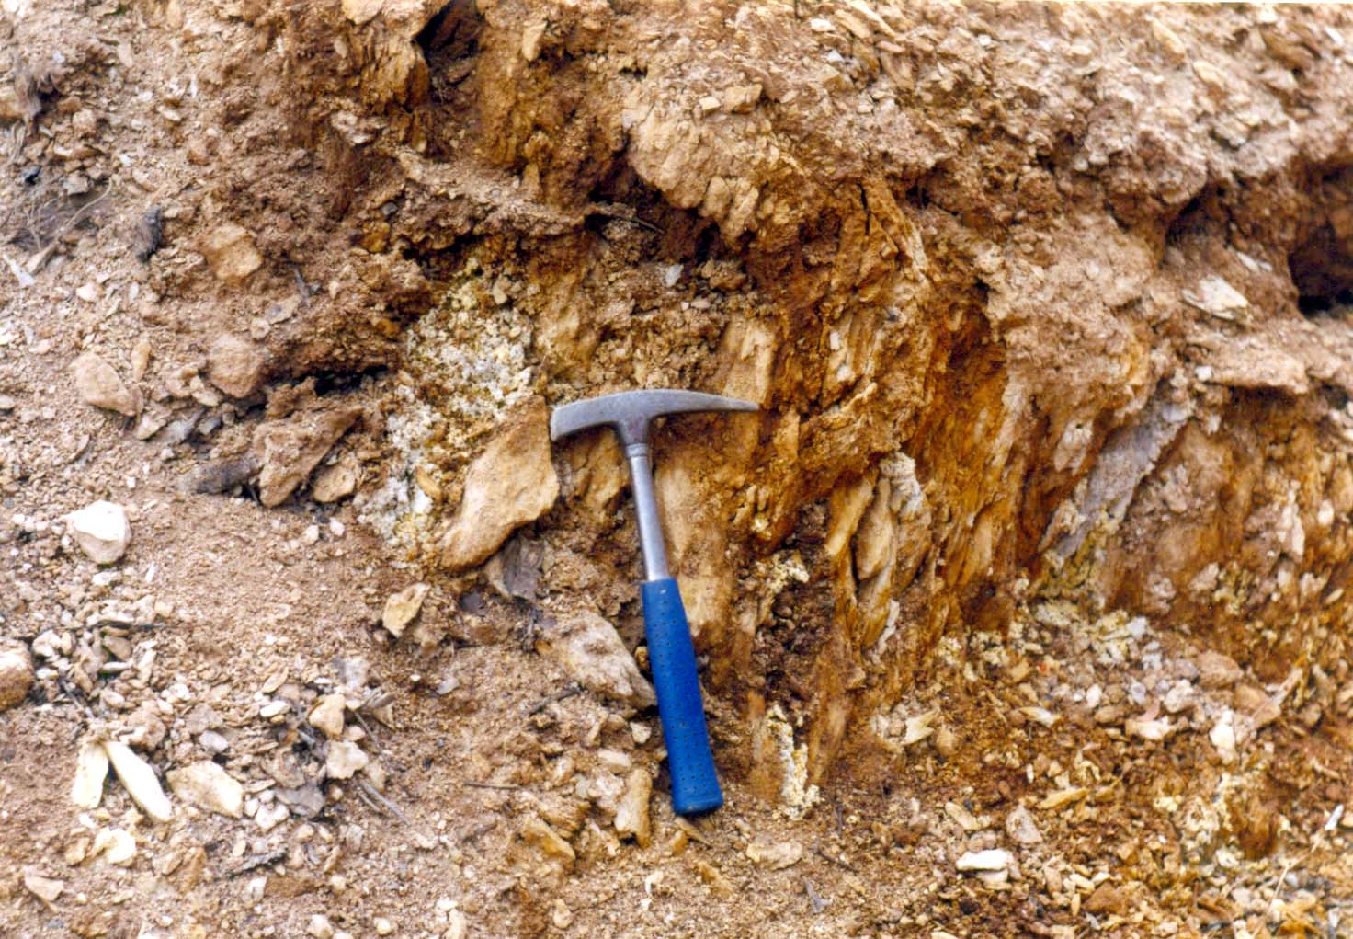
تصوير 3-3: گرانيت ميلونيتي شده كه در راستاي برگوارگي به هيدروكسيدهاي آهن آغشته است

- بررسي آنومالي شمال باختر روستاي بوئين و روستاي كلاه ول (نقره):
بر پايه داده هاي ژئوشيميائي ، اين محدوده ها در شمال خاور روستاي بوئين و باختر روستاي كلاه ول ( ورقه 1:50000 بانه) واقع شده و به عنوان اميدبخش ترين محدوده هاي نقره معرفي گرديده است.
محدوده شمال خاور روستاي بوئين ، عمدتا از سنگ آهك هاي دگرگون و كريستالين ( واحد K l) و نهشته هاي كواترنر تشكيل شده است. در پي جوئي هاي انجام شده در اين محدوده، رخنموني از فيليت ميلونيتي شده با دگرساني آرژيلي به رنگ آجري- قهوه اي روشن تظاهر يافته است. رنگ قهوه اي اين رخنمون، ناشي از حضور و تمركز هيدروكسيدهاي آهن مي باشد. نمونه Bn.30 از بخش هاي غني از هيدروكسيدهاي آهن رخنمون مذكور برداشت شده و بمنظور آناليز طلا و آناليز به روشICP به آزمايشگاه ارسال شده است( جدول پيوست) . نتايج آناليز اين نمونه، حاكي از عدم غني شدگي نمونه براي عناصر مورد نظر است( نتايج پيوست).
محدوده باختر روستاي كلاه ول، عمدتا از فيليت هاي سبز رنگ شيستوز( واحد K ph) تشكيل شده است. در پي جوئي انجام شده، بخش هائي ازفيليت با رنگ رخنمون نارنجي - قهوه اي،كه به هيدروكسيدهاي آهن آغشته بوده و توسط رگه و رگچه هاي سيليسي با ضخامت كمتر ار 3 ميلي متر قطع شده است، رخنمون دارد(شكل 3-4). از رخنمون مذكور نمونه Bn.60 برداشت و به منظور آناليز طلا و آناليز به روش ICP‌، به آزمايشگاه هاي مربوط ارسال شده است. نتايج آناليزها حاكي از عدم غني شدگي نمونه براي عناصر مورد نظر مي باشد( نتايج پيوست). علاوه بر
فيليت هاي دگرسان شده، تعدادي عدسي سيليسي به رنگ صورتي و همروند با برگوارگي رخنمون دارد. طول اين عدسي ها گاه بالغ بر 30 متر و ضخامت آنها هم معمولا 5/0-1/0 متر است( شكل 3-5). نمونه Bn.61a مربوط به يكي از اين عدسي هاي سيليسي است كه به منظور آناليز Mo, Ni, Co, Sn,V Au, W, به آزمايشگاه هاي مربوطه ارسال شده است. نتايج آناليزها حاكي از عدم غني شدگي عناصر مذكوردر اين عدسي است.
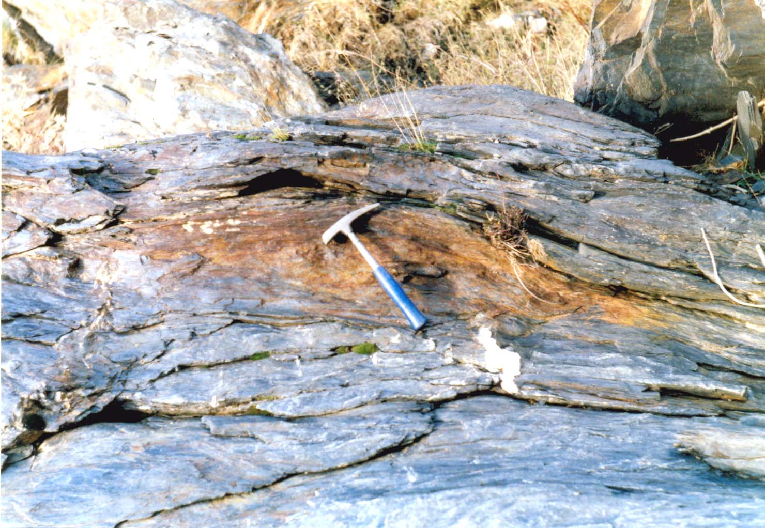
تصوير 3-4: نمائي از فيليت ليمونيتيزه. بخش هاي ليمونيتيزه بموازات برگوارگي هاي رخ داده در فيليت گسترش دارند

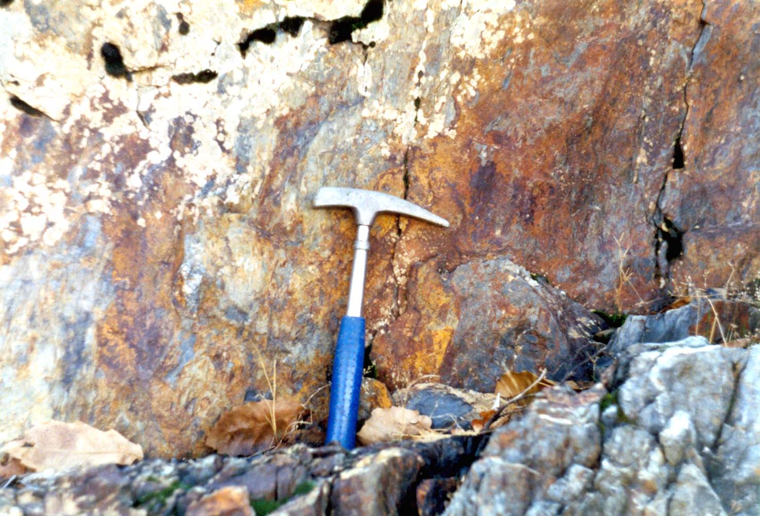
تصوير 3-5: يكي از عدسي هاي سيليسي كه نمونه Bn.61a از آن برداشت شده است

-بررسي آنومالي روستاهاي انجينه رضا و تاژبان(مس، طلا، روي و تنگستن):
بر پايه داده هاي ژئوشيميائي ، محدوده هاي اطراف روستاهاي تاژبان و انجينه رضا( ورقه 1:50000 بانه)، به عنوان محدوده هاي اميد بخش براي مس، طلا و روي معرفي شده است. علاوه بر آن، محدوده بين روستاهاي تاژبان و گوره دار نيز به عنوان محدودة اميدبخش و ناهنجار تنگستن معرفي گرديده است. محدوده روستاهاي مذكور عمدتا از واحد هاي هورنفلس(h)،
ملانژ افيوليتي(om) و تناوب سنگ آهك پلاژيك(ra) و شيل آهكي تشكيل شده است كه
تودة گرانيتي (gr) در اين مجموعه تزريق شده است. اين توده رخنمون وسيعي دارد، بطوريكه محدودة آنومالي تاژبان تماما توسط رخنمون هاي اين توده اشغال شده و تزريق توده مذكور به دگرگوني وسيع حرارتي در واحد فيليتي و تشكيل هورنفلس منجر گرديده است.
در پي جوئي هاي انجام شده در محدوده روستاي آنجينه رضا، آهك هاي دگرسان شده اي در واحد كالرملانژ، به رنگ قهوه اي - نارنجي تا نخودي رخنمون دارند(‌شكل 3-6). اين آهكها توسط رگچه هاي كلسيتي در ضخامت هاي كمتر از1 سانتي متر قطع شده اند و شديدا به هيدروكسيدهاي آهن آغشته مي باشند. نمونه Bn.56 مربوط به آهك هاي دگرسان شدة مذكور مي باشدكه براي عناصر Au, W, Mo, Ni, Co, Sn, V آناليز گرديده است. نتايج آناليزها حاكي از عدم غني شدگي عناصر مورد نظر در آهك هاي دگرسان شده مذكور
است(نتايج پيوست).

- بررسي آنومالي روستاهاي كاني سرو و مير حسام (سرب، آنتيموان، بيسموت، قلع ، طلا):
بر پايه داده هاي ژئوشيميائي ، محدوده هاي بين روستاهاي كاني سرو و مير حسام(1:50000 بانه) از نظر ناهنجاري هاي سرب، آنتيموان، بيسموت، قلع ، طلا و بر حائز اهميت مي باشد.
رخنمون هاي سنگي اين محدوده، عمدتا از واحد هاي فيليتي و متاولكانيك هاي سبز رنگ شيستوز (واحد K ph) تشكيل شده اند. در پيمايش هاي انجام شده در اين محدوده هيچگونه شواهد مشكوك به كانه زائي مشاهده نگرديده است.

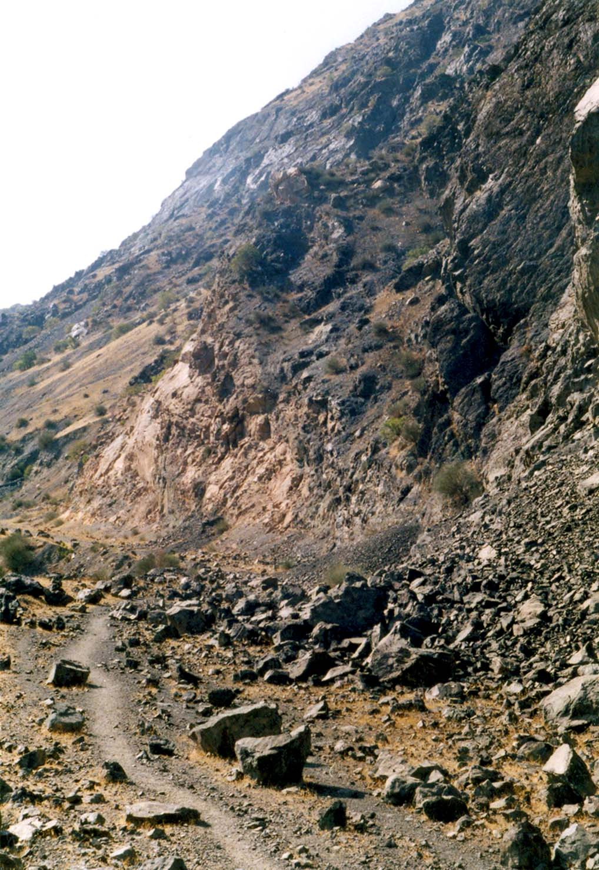
سنگهاي مافيك ( كالر ملانژ)
سنگهاي آهكي دگرسان شده (نمونه Bn.56)
تصوير 3-6: همبري آهك هاي دگرسان شده( موقعيت نمونه Bn.56 (با سنگ هاي مافيك متعلق به مجموعه كالرملانژ، ديد بسوي باختر

- بررسي آنومالي روستاي كنده سرو (سرب، آنتيموان، بيسموت، قلع ، طلا):
بر پايه داده هاي ژئوشيميائي ، محدوده روستاي كنده سور در برگه 1:50000 بانه، با مقدار 1/10 گرم در تن موليبدن در نمونه شماره BA-4 ( ژئوشيمي) و انطباق با ناهنجاريهاي
Sb, As, W, Au‌ ، به عنوان يك منطقه اميدبخش معرفي شده است.
اين محدوده به مقدار زياد توسط پوشش جنگل و خاك پوشيده بوده و رخنمون هاي سنگي محدود، عمدتا مربوط به واحد هاي فيليتي سبز رنگ و شيستوز( واحد K ph) مي باشد. در
پي جوئي هاي بعمل آمده، قطعاتي از ماسه سنگهاي سيليسي پيريت دار در مسير آبراهه مشاهده شده است. نمونه Bn.53 از قطعات مذكور برداشت و به منظور آناليز عناصر
Au, W, Mo, Ni, Co, Sn, V و نيز آناليز به روش ICP به آزمايشگاه هاي مربوطه ارسال گرديد. نتايج آناليز ، حاكي از عدم غني شدگي اين نمونه براي عناصر مورد نظر مي باشد.

- بررسي آنومالي جنوب خاور روستاي سرداب (روي، قلع، بيسموت، آرسنيك و موليبدن ):
- بر پايه داده هاي ژئوشيميائي، محدوده جنوب خاور روستاي سرداب در برگه 1:50000 بانه با توجه به ناهنجاري درجه يك روي و ناهنجاري درجه سوم قلع، بيسموت، آرسنيك و موليبدن به عنوان به عنوان يك منطقه اميدبخش معرفي شده است.
رخنمون هاي سنگي محدوده، عمدتا از فيليتهاي سبز رنگ و شيستوز( واحد K ph) تشكيل شده است. در اين محدوده هيچ اثري از رخدادهاي مشكوك به كانه زائي
مشاهده نگرديده است.
3-3- بررسي و كنترل ديگر نواحي مشكوك به كانه زائي:
علاوه بر كنترل محدوده هاي اميدبخش پيشنهاد شده توسط ژئوشيمي، با توجه به شواهد
زمين شناسي و كاني سازي ( از جمله رخداد رگه هاي كانه دار، زون هاي دگرساني، همبري با توده نفوذي و ...)، تعداد ديگري از محدوده هاي مستعد كانه زائي بررسي و نمونه هاي مشكوك به كاني سازي برداشت گرديد. در زير نتايج اين بررسي ها آمده است :

- بررسي كانه زائي در گرانيت خاور روستاي آرمرده ( جنوب باختر بانه):
در 10 كيلومتري جنوب باختر شهر بانه و 2 كيلومتري خاور روستاي آرمرده يك توده گرانيتي (gr) تورمالين دار ‌رخنمون دارد كه توسط تعدادي رگه و رگچه هاي سيليسي در ضخامت هاي سانتي متري تا حداكثر 20 سانتي متر قطع شده است( شكل 3-7 ). اين رگه و رگچه ها داراي مشخصات عمومي N60W/80SW مي باشند. نمونه Bn.55از رگه و رگچه هاي سيليسي مذكور برداشت گرديد و جهت آناليز طلا و آزمايش به روش هاي جذب اتمي و ICP به آزمايشگاه هاي مربوطه ارسال گرديد. بر اساس نتايج آناليز، مقدار طلا در اين نمونه 280ppb‌ اندازه گيري شده است و اين در حاليست كه مقدار تمركز عناصر ديگر قابل توجه
نبوده است(نتايج پيوست).
در بررسي اين محدوده، همبري توده گرانيتي با فيليت هاي ميزبان بررسي شد. نمونه Bn.54 ، متعلق به يك هورنفلس مي باشد كه از موقعيت همبري توده با فيليت برداشت و بمنظور آناليز طلا
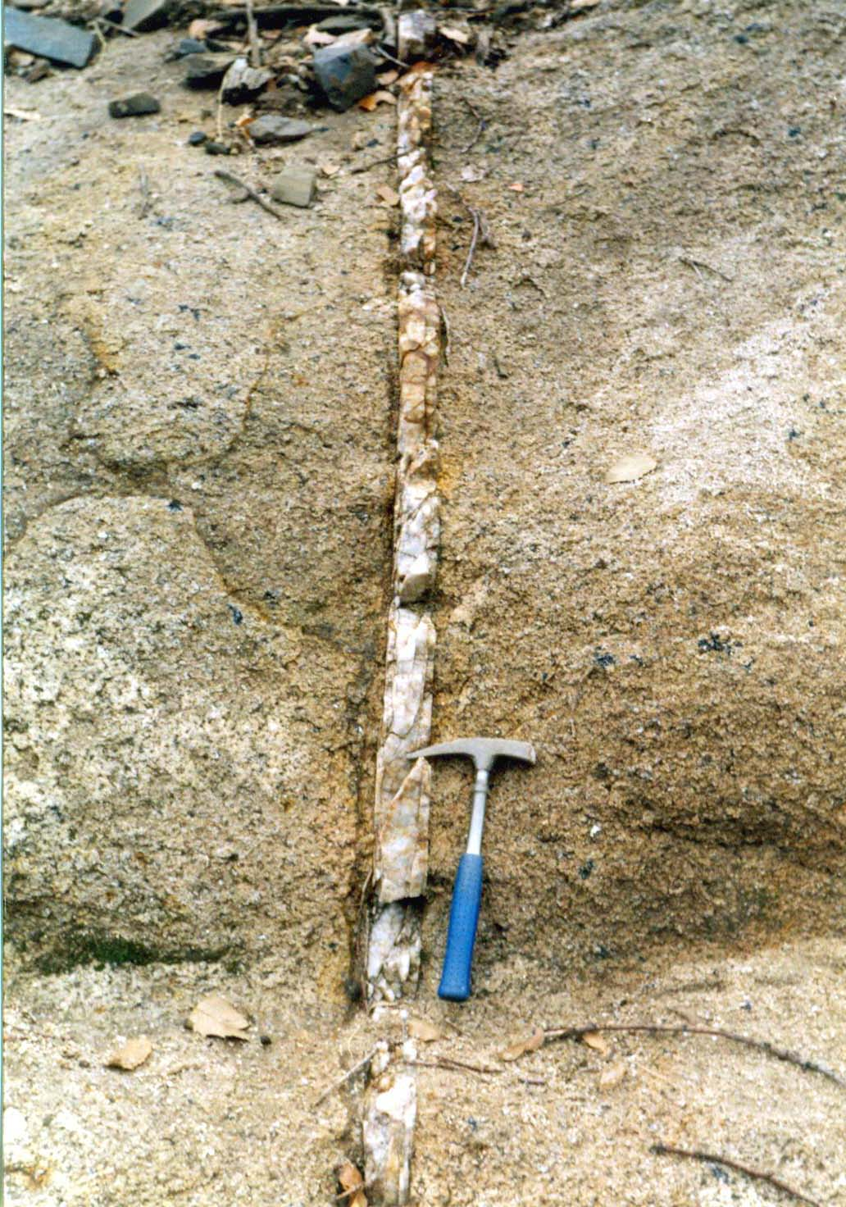
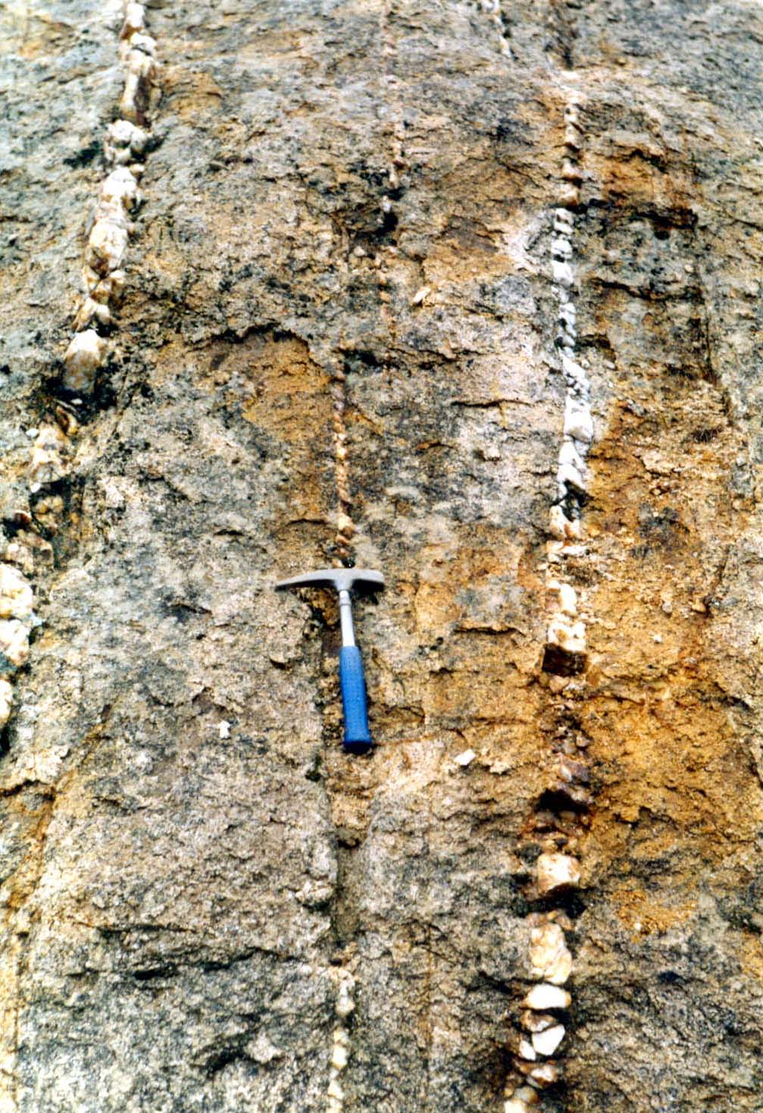
شكل 3-7 : نمائي از رگه هاي سيليسي با سنگ ميزبان گرانيت تورمالين دار.

و آزمايش به روش هاي جذب اتمي و ICP به آزمايشگاه ارسال شده است. هورنفلس مذكور توسط درزه هاي پرشده توسط هيدروكسيدهاي، قطع گرديده اند. بر اساس نتايج آناليز، نمونه مذكور هيچگونه غني شدگي از عناصر مورد نظر را نشان نداده است( نتايج پيوست).

- بررسي كانه زائي در هورنفلس هاي باختر بانه:
بر اساس نقشه زمين شناسي 1:100000 بانه، هورنفلس به صورت يك نوار سياه با روند تقريبا خاوري – باختري، در همبري توده هاي نفوذي گرانيتي - گرانوديوريتي با واحد فيليتي ميزبان
( واحدK ph) تظاهر يافته است. در پيمايش هاي انجام شده بمنظور بررسي كانه زائي در همبري توده نفوذي با فيليت هاي ميزبان، از مناطق مشكوك به كانه زائي 6 نمونه برداشت و جهت آناليز و مطالعات تكميلي به آزمايشگاه ارسال گرديد. گرچه نتايج آناليز نمونه ها از عدم غني شدگي نمونه ها نسبت به عناصر مورد نظر حكايت دارد، مع الوصف مشخصات نمونه هاي برداشت شده به شرح زير مي باشد:
نمونه Bn-24 – مربوط به رخنموني از هورنفلس به رنگ قهوه اي تا سياه است كه حاوي اوليژيست و مقادير كمتر از 1 درصد پيريت دانه پراكنده مي باشد. نمونه مذكور جهت آناليز طلا به آزمايشگاه ارسال گرديده است.
نمونه Bn-36 – متعلق به هورنفلس تشكيل شده در همبري شيست با توده گرانوديوريتي
مي باشد. اين نمونه تا حدود زيادي سيليسي بوده و غني از هيدروكسيدهاي آهن و منگنز (؟)است. اين نمونه جهت آناليز طلا و آناليز به روش ICP به آزمايشگاه ارسال شده است.
نمونه Bn-37 – مشابه نمونه Bn.36 مي باشد كه جهت آناليز طلا و آناليز به روش هاي جذب اتمي و ICP به آزمايشگاه ارسال شده است.
نمونه Bn-39 – مربوط به تناوبي از سنگ آهك و ماسه سنگ است كه در مجاورت توده نفوذي ( گرانو ديوريت) به هورنفلس و اسكارن تبديل شده اند. نمونه مذكور به نسبت 1 از هورنفلس و 2 از اسكارن برداشت شده و بمنظور اندازه گيري طلا و آناليز به روش هاي جذب اتمي وICP به آزمايشگاه ارسال شده است.
نمونه Bn-40 – مربوط به رخنموني از هورنفلس حاصل از دگرگوني شيست در همبري با توده گرانيتي مي باشد كه جهت آناليز طلا و آناليز به روش هاي جذب اتمي و ICP به آزمايشگاه ارسال شده است. اين نمونه داراي پيريت هاي ريز دانه مي باشد. پيريتها عمدتا دانه پراكنده بوده و مقدار آن به 1% بالغ مي گردد.
نمونه Bn-41 – مشابه نمونه Bn-40 مي باشد كه جهت آناليز طلا به آزمايشگاه
ارسال شده است.
همانطور كه پيشتر بدان اشاره شد، بر اساس نتايج آناليز، هيچ يك از نمونه ها تمركز
قابل توجهي از عناصر موردنظر را نشان نداده اند.

- بررسي كانه زائي در افيوليت ملانژهاي باختر بانه:
بر اساس نقشه زمين شناسي 1:100000 بانه، به صورت رخنمون هاي پراكنده بيشتر در بخش باختري ورقه برونزد دارند. اين رخنمون ها، مجموعه اي از سنگ هاي مافيك، اولترامافيك و بازيك را در برمي گيرند كه متحمل دگرساني سرپانتي نيزاسيون ( شكل 3-8) و سريسيتيزاسيون گرديده اند. در پيمايش هاي انجام شده بمنظور بررسي كانه زائي فلزي در افيوليت ملانژها، از مناطق مشكوك به كانه زائي 4 نمونه برداشت و جهت آناليز و مطالعات تكميلي به آزمايشگاه ارسال گرديد. مشخصات نمونه هاي برداشت شده به اختصار در زير آمده است:
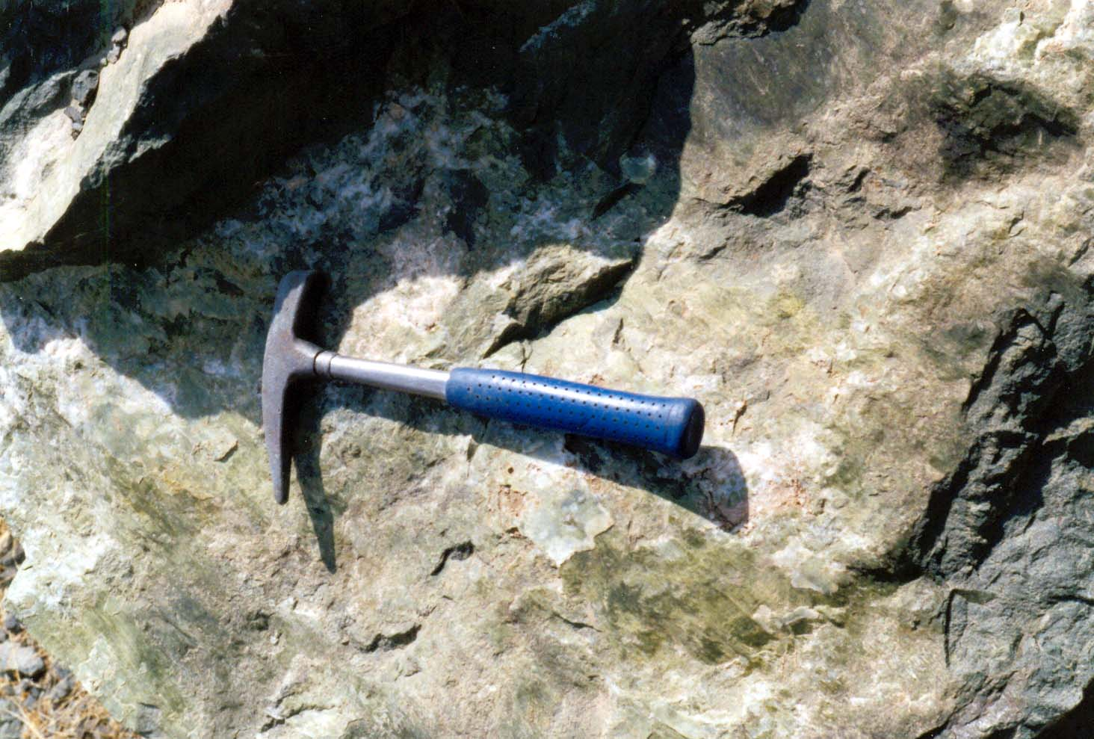
شكل 3-8 : سرپانتيني شدن( رنگ سبز) سنگ هاي مافيك متعلق به مجموعه افيوليت ملانژ

نمونه Bn-20 – مربوط به سنگ هاي مافيك سرپانتينيزه مي باشد كه جهت اندازه گيري مقدار طلا و آناليز به روش جذب اتمي به آزمايشگاه ارسال شده است. نمونه مذكور حاوي پيريت هاي ريز و دانه پراكنده در مقادير كمتر از 1% بوده است.
نمونه Bn-21a – متعلق به رخنموني از سنگ هاي آهكي آغشته به هيدروكسيدهاي آهن
مي باشد كه به صورت نواري در طول 20 و ضخامت متوسط 1 متر در داخل سنگ هاي مافيك و اولترامافيك سرپانتينيزه رخنمون دارد. نمونه مذكور از قسمت هائي از رخنمون آهكي كه از هيدروكسيدهاي آهن غني بوده است، برداشت و جهت آناليز طلا و آناليز به روش ICP به آزمايشگاه ارسال شده است.
نمونه Bn-22a – مربوط به رخنموني از سنگ هاي مافيك حاوي پيريت و كالكوپيريت دانه پراكنده مي باشد كه توسط شكستگي هاي آغشته به مالاكيت و آزوريت است قطع شده است. نمونه از بخش هاي سولفيد دار برداشت و جهت آناليز طلا و آناليز به روش هاي جذب اتمي و ICP به آزمايشگاه هاي مربوطه ارسال گرديده است. همانطور كه در جدول 3-1 مشخص
است، نمونه مذكور تنها از نظر مقدار مس (1533ppm)‌ تمركز نشان داده است و نسبت به ديگر عناصر مورد نظر، غني شدگي قابل توجهي را دارا نبوده است.

جدول 3-1: نتايج آناليز نمونه Bn-22a
- نمونه هائي كه با نشانه * مشخص شده اند به روش جذب اتمي و بقيه نمونه ها ( بجز طلا) با روش ICP‌آناليز شده اند.
- مقادير كليه عناصر ( بجزSiO2 و Au) بر حسب گرم بر تن (ppm)‌مي باشد.

نمونه Bn-23 – متعلق به رخنموني از سنگ هاي مافيك پيريت دار ( در حدود 1%)
مي باشد كه بمنظور اندازه گيري طلا و آناليز به روش هاي جذب اتمي و ICP به آزمايشگاه ارسال گرديده است.
بطور كلي، بر اساس نتايج آزمايشگاهي، هيچ يك از نمونه هاي برداشت شده از مناطق مشكوك به كانه زائي در افيوليت ملانژها( بجز در موقعيت نمونه Bn.22a)، تمركز قابل توجهي از عناصر فلزي مورد نظر را نشان نداده اند.

- بررسي كانه زائي در متاولكانيك هاي جنوب خاور بانه:
متاولكانيك هاي ورقه بانه ( واحد K mv) در 8 كيلومتري جنوب خاور شهر بانه و در
حد فاصل روستاهاي سفيده كمره ( در جنوب ) و بژي ( در شمال) رخنمون دارند. با توجه به اهميت متاولكانيك هاي دگرشكل و دگرسان شده به عنوان ميزبان هاي مناسب براي كانه زائي طلا ( تيپ كوهزائي يا مرتبط با پهنه هاي برشي)، گستره متاولكانيك هاي مذكور بدقت مورد پيمايش قرار گرفت و از رخدادهاي دگرسان شده و مشكوك به كانه زائي 8 نمونه برداشت شد.
از ميان نمونه هاي برداشت شده ، نمونه هاي Bn-31 و Bn-32 در حوالي روستاي بژي و
نمونه هاي Bn-44،Bn-.45، Bn-47، Bn-47a، Bn-.47b و Bn-47c از بخش هاي جنوبي رخنمون واحد متاولكانيكي ( شمال خاور روستاي سفيده كمره) برداشت و جهت آناليزطلا و آناليز به روش ICP به آزمايشگاه هاي مربوطه ارسال شدند.
در شمال روستاي بژي ، بخش هائي از واحد متاولكانيكي، واجد برگوارگي بوده و به مجموعه اي از كوارتز – سريسيت دگرسان شده اند( شكل 3-9 ). اينگونه رخدادهاي دگرساني به رنگ هاي آجري، قهوه اي و بنفش رخنمون دارند. نمونه Bn.31، متعلق به يكي از زون هاي دگرساني است كه در طول 700 و پهناي 300-50 متر رخنمون دارد. در اين زون، پيريت
بطور موضعي و بسيار ريز دانه مشاهده شده است. مقدار پيريت معمولا كمتر از 1% حجم سنگ دگرسان شده را شامل مي گردد. نمونه Bn.32 نيز متعلق به يك زون دگرسان شده
كوارتز – سريسيت ديگر مشابه با موقعيت نمونه Bn.31 مي باشد.
در پيمايش هاي انجام شده در خاور روستاي سفيده كمره ، به رگه اي سيليسي در طول 2متر و ضخامت 10-1 سانتي متر برخورد شده است كه حاوي كاني سازي پيريت، كالكوپيريت، كالكوسيت و مالاكيت و غني از هيدروكسيدهاي آهن بوده است. نمونه 82-Bn.44 از رگة مذكور برداشت و بمنظور آناليز طلا ارسال گرديده است. مقدار طلا در اين نمونه 200ppb
اندازه گيري شده است.
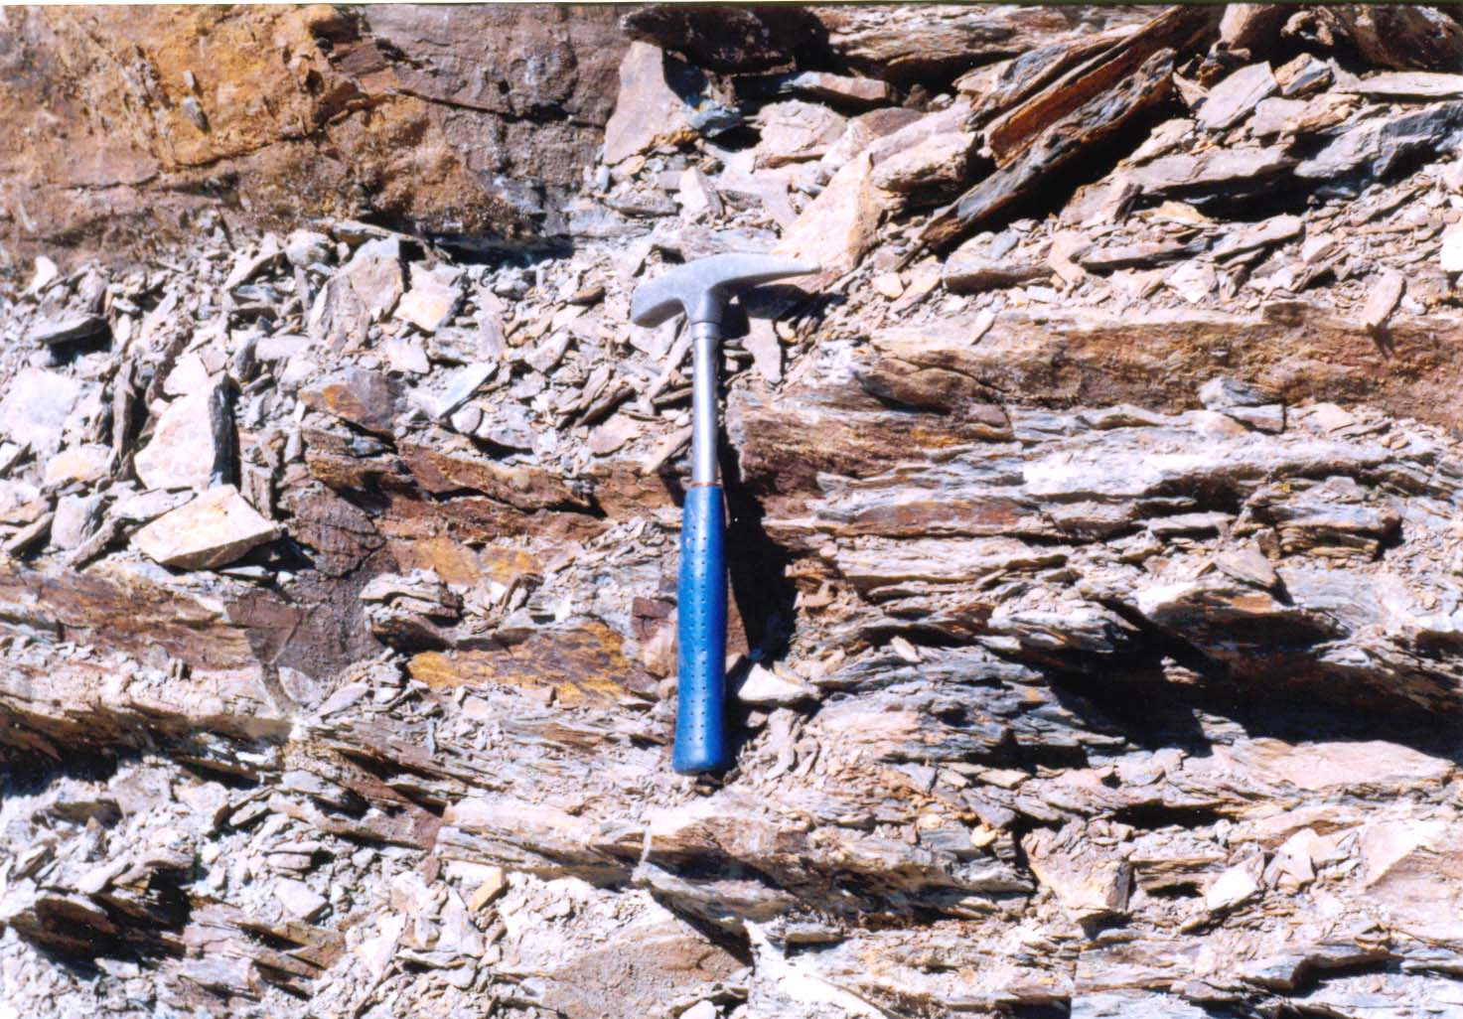
شكل 3-9 : نمائي از زون دگرساني كوارتز- سريسيت همراه با برگوارگي ( در موقعيت نمونه هاي Bn.31 و Bn.32)

در اين محدوده، رخنمونهائي از متاولكانيك دگرسان شده با رنگ رخنمون حنائي تا قهوه اي مشاهده شده است كه با كانه زائي سولفيدي (‌پيريت) همراه مي باشد (شكل 3-10). نمونه Bn.47، از رخنمون مذكور برداشت و به منظور آناليز طلا به آزمايشگاه ارسال گرديد. در اين نمونه، مقدار پيريت بطور موضعي تا 40% حجم سنگ را تشكيل داده است. علاوه بر آن، سه نمونة ,Bn.47a Bn.47b و Bn.47c نيز در محدوده فوق برداشت و به منظور آناليز طلا و آناليز به روش ICP به آزمايشگاه هاي مربوطه ارسال شده است . مشخصات نمونه هاي برداشت شده به شرح زير مي باشد:
نمونه -Bn.47متعلق به متاولكانيك ميلونيتي پيريت دار مي باشد كه به صورت يك زون با رنگ حنائي در طول 5 و پهناي 2-7/0 متررخنمون دارد. پيريت بطور موضعي تا 40% حجم سنگ را تشكيل داده است.
نمونه - Bn.47a مربوط به قطعات آبراهه اي غني از هيدروكسيدهاي آهن
با ساختBox work مي باشد، كه بصورت نا برجا در ابعاد سانتي متر تا دسي متري در مسير رودخانه پراكنده اند(شكل 3-11).
نمونه Bn.47b در مقياس نمونه دستي، به نمونه 82-Bn.47a شباهت دارد. نمونه مذكور متعلق به رخنمون هاي فيليتي غني از پيريت مي باشد كه در طول 5 و پهناي 2-5/0 متر و با رنگ حنائي رخنمون دارد. پيريت بطور موضعي تا 30% حجم سنگ را تشكيل داده است.
نمونه Bn.47c - مربوط به تعدادي آثار ذوب (slag) مي باشد كه در مقادير قابل توجهي در مسير آبراهه پراكنده مي باشند.
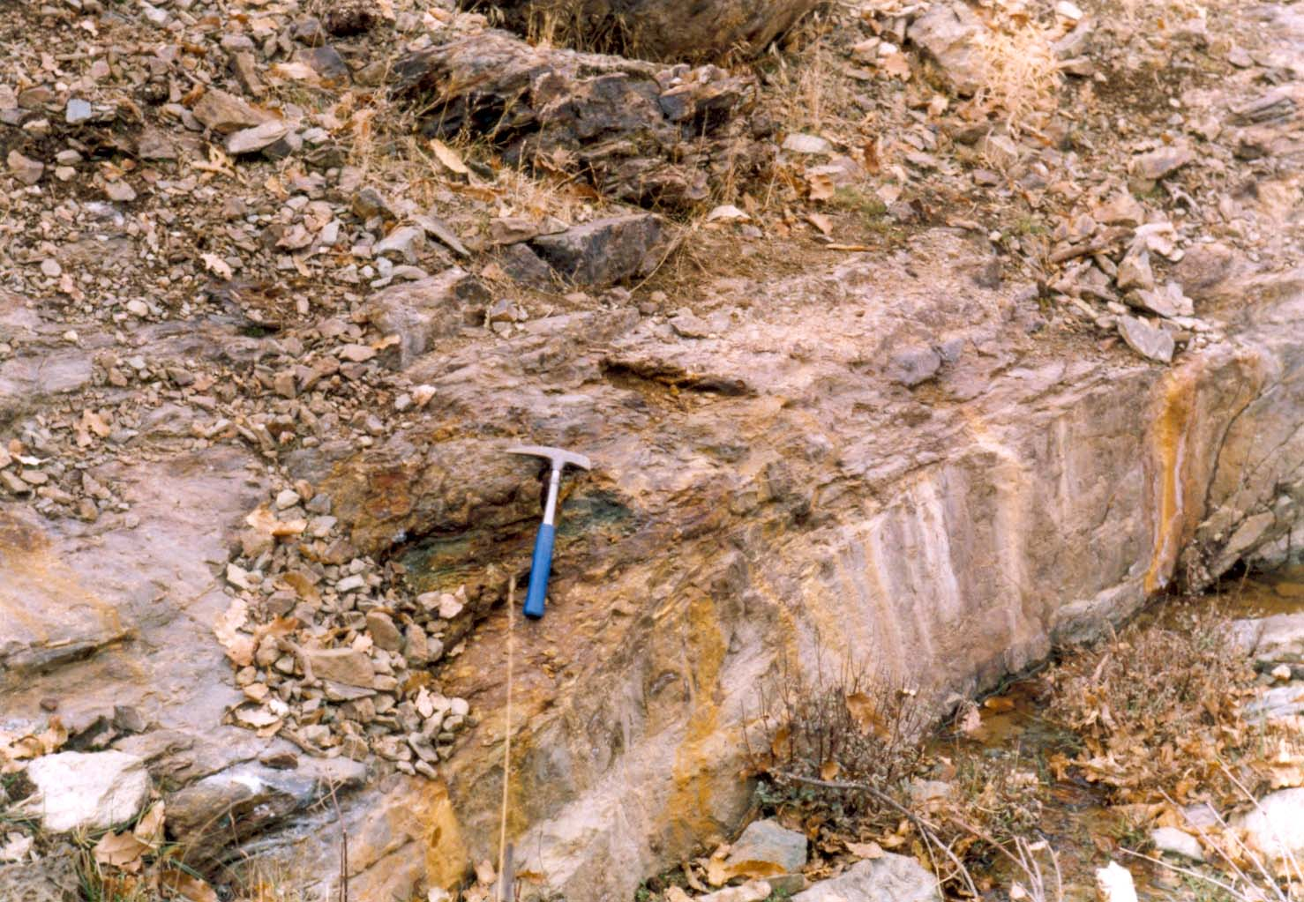
شكل 3-10: نمائي از متاولكانيك دگرسان با رنگ رخنمون حنائي تا قهوه كه با كانه زائي سولفيدي (‌پيريت) همراه مي باشد
بخش هاي غني از پيريت

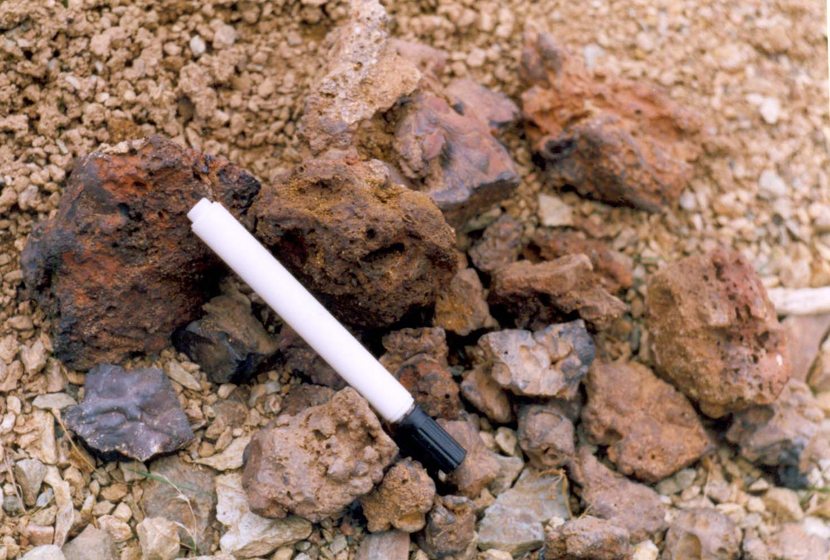
شكل 3-11: نمائي از قطعات آبراهه اي غني از هيدروكسيدهاي آهن با ساخت
Box work كه نمونه Bn.47b از از آن برداشت شده است

نمونه Bn.45 – متعلق به رخنموني از متاولكانيك دگرشكل و دگرسان شده
( كوارتز – سريسيت) مي باشد كه با رنگ نخودي- قهوه اي روشن رخنمون دارد( شكل 3-12). فابريك هاي برگوارگي تا حدودي در زون دگرساني مذكور مشاهده مي گردد. در اغلب قسمتهاي اين زون، قالب هاب شكل دار پيريت هاي اكسيده ،كه اكنون از هيدروكسيدهاي آهن انباشته است، مشاهده مي شود. رنگ نخودي – قهوه اي اين زون معلول تمركزهيدروكسيدهاي آهن در سطح مي باشد.
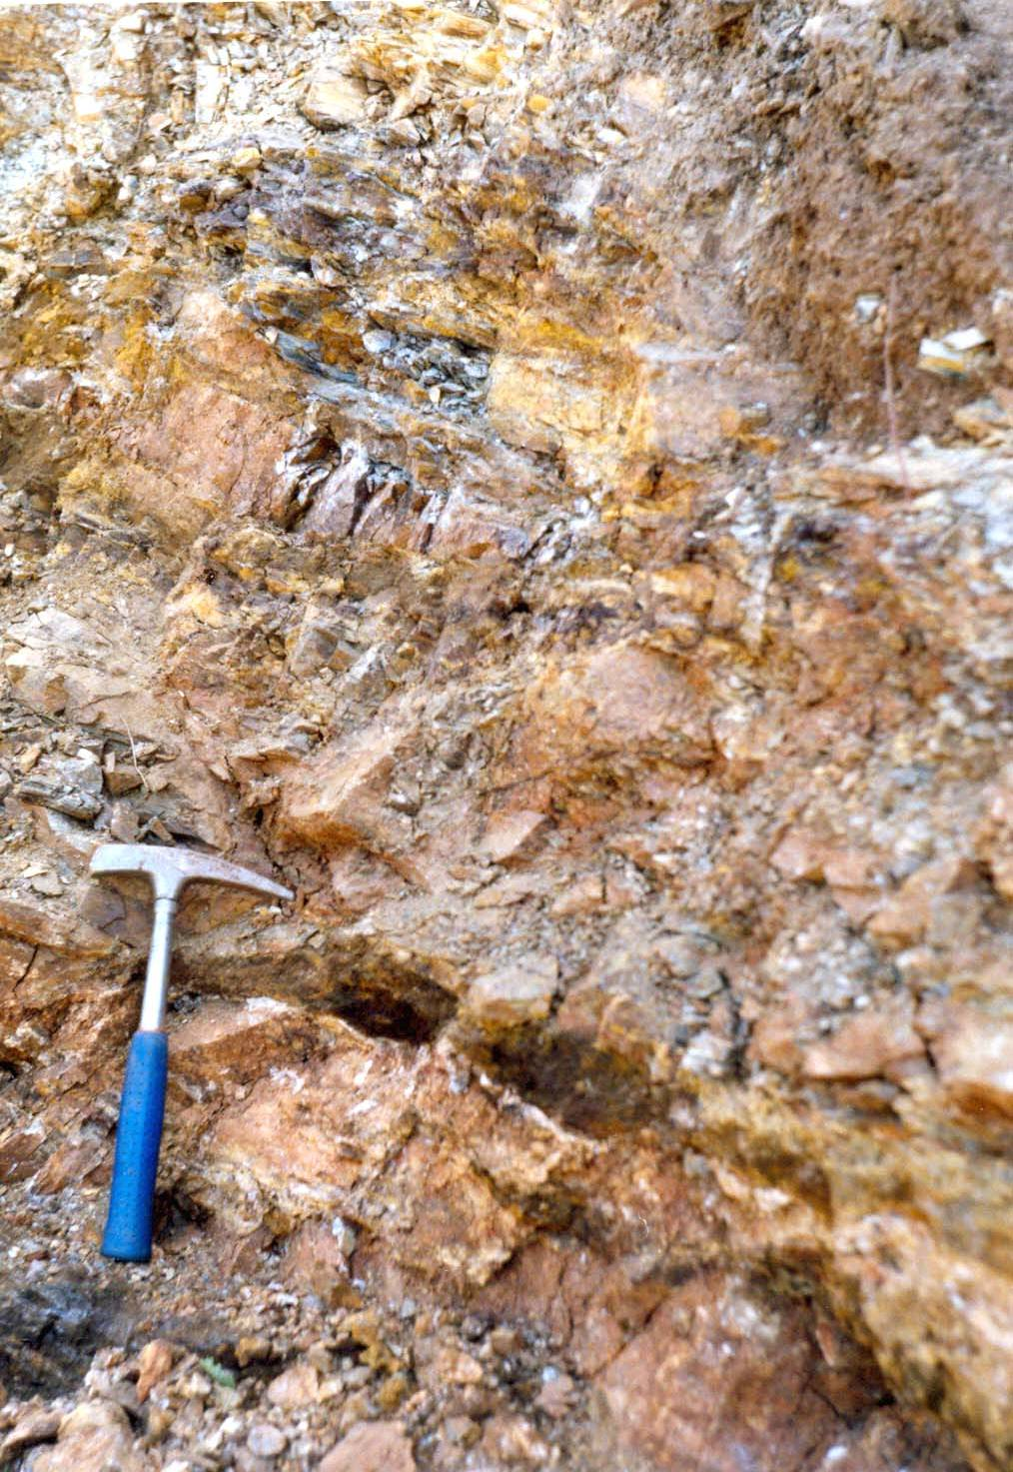
شكل 3-12: زون دگرساني كوارتز – سريسيت آغشته به هيدروكسيدهاي آهن

نتايج آناليز نمونه هاي مذكور، از عدم غني شدگي قابل توجه طلا و ديگر عناصر مورد نظر حكايت دارد( جدول پيوست).

- كانه زائي در عدسي هاي ماسه سنگي در شمال باختر روستاي كنده سوره:
در 2 كيلومتري شمال باختر روستاي كنده سوره واحد K phبه صورت شيل هاي تيره رنگ همراه با ميان لايه هاي ماسه سنگي تظاهر يافته است. در اين محدوده، در دامنه شمالي رودخانه چومان، رخنموني از ماسه سنگ سيليسي پيريت دار مشاهده شده است كه با رنگ قهوه اي روشن در طول 5 و ضخامت حداكثر 7/0 متر در داخل واحد شيلي رخنمون دارد(شكل 3-13 ).
پيريت ها، بسيار ريز دانه بوده و تا 5% از حجم عدسي سيليسي را تشكيل داده اند.
نمونه 82-Bn.51b از عدسي ماسه سنگي مذكور برداشت و بمنظور آناليز طلا و آناليز به روش ICP به آزمايشگاه ارسال شده است. نتايج آناليز حاكي از آنومال بودن اين نمونه نسبت به
روي (6970ppm) و باريوم(<3500ppm) مي باشد( جدول 3-2). اين درحالي است كه
اين نمونه نسبت به ديگر عناصر غني شدگي قابل توجهي نشان نداده است( نتايج آناليز پيوست).
دو نمونه 82-Bn.51a و82-Bn.52 نيز از محدوده فوق برداشت و به منظور آناليز طلا و آناليز به روش جذب اتمي و ICP به آزمايشگاه هاي مربوطه ارسال شده است . مشخصات
نمونه هاي برداشت شده به شرح زير مي باشد:
نمونه 82-Bn.51a – مربوط به يك واحد شيلي آغشته به هيدروكسيدهاي آهن مي باشد كه توسط رگچه هاي سيليسي متفرق و پراكنده در ضخامت حداكثر 3 سانتي متر قطع شده اند . اين واحد سنگ ميزبان ماسه سنگ سيليسي پيريت دار( نمونه 82-Bn.52) مي باشد.
نمونه 82-Bn.52 – متعلق به يك لايه ماسه سنگ سيليسي پيريت دار با رنگ رخنمون حنائي تا قهوه اي در طول 12 و ضخامت حداكثر 3-1/0 متر در سنگ ميزبان شيلي وجود دارد.
نتايج آناليز نمونه هاي مذكور، از عدم غني شدگي قابل توجه طلا و ديگر عناصر مورد نظر در دو نمونه اخير حكايت دارد( جدول پيوست).
جدول 3-2: نتايج آناليز نمونه Bn-51b
- كليه نمونه ها ( باستثناي طلا) با روش ICP‌آناليز شده اند.
- مقادير كليه عناصر ( بجزSiO2 و Au ) بر حسب گرم بر تن (ppm)‌مي باشد.

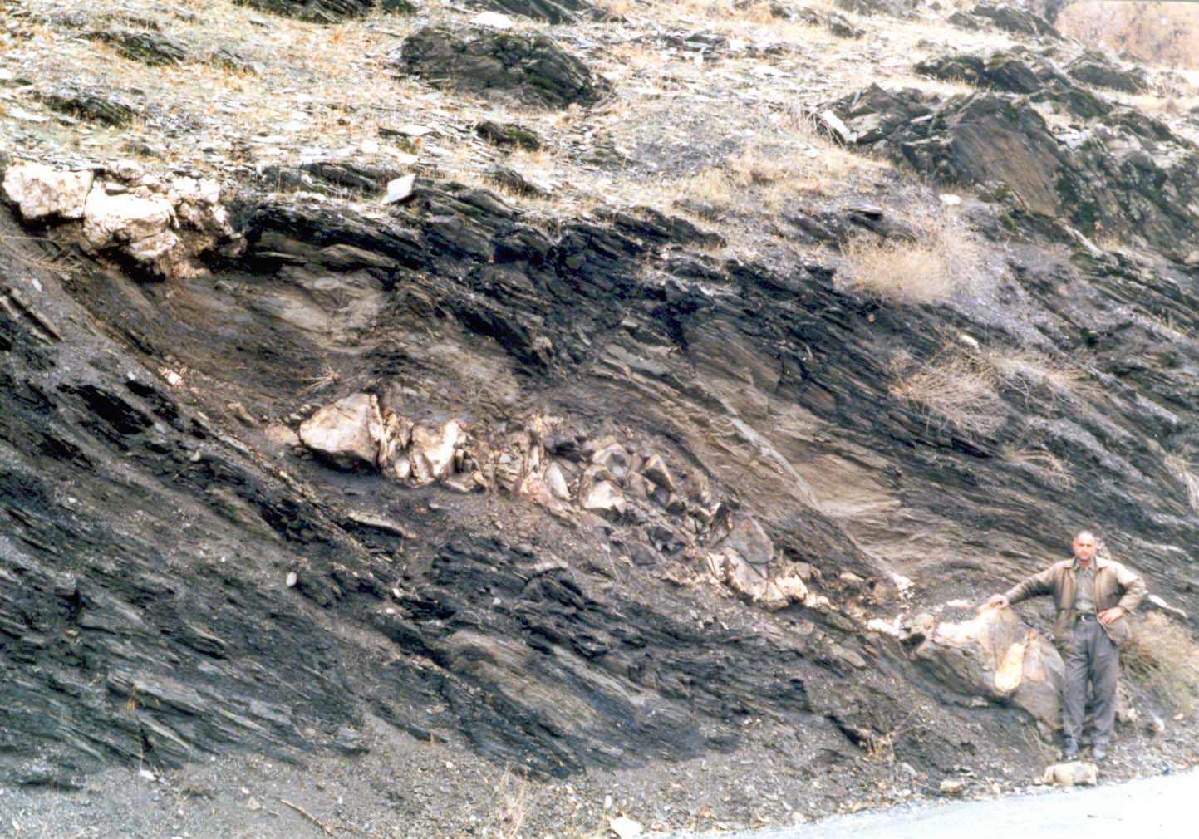
لايه ماسه سنگي پيريت دار (نمونه Bn.151b)
شكل 3-13 : نمائي از ماسه سنگ سيليسي پيريت دار داخل واحد شيلي

